Кавычки елочки: как заставить WordPress отображать обычные кавычки там, где вы этого хотите
Если вы читаете эту заметку, вероятно вас тоже напрягает WordPress своей высокоинтеллектуальной опцией замены обычных двойных кавычек " на елочки « или » в зависимости от того, в начале или конце слова они используются. Я, как человек много лет проработавший в издательствах, не могу не порадоваться этой опции. Безусловно, это замечательный образчик типографики, русская традиция которой предписывает использование в качестве основной формы кавычек, именно елочки. Такую же автозамену применяет и MS Word… Вот только в Word’е всё же можно ввести и обычные кавычки, если этого требует контекст, а в WordPress этого сделать нельзя (по крайней мере, у меня не получилось). Особенно неприятной эта особенность становится, если вы приводите фрагменты кода. Я, в частности, публикую формулы Excel и код VBA. Подобный код, скопированный со страниц Интернета, не будет работать именно из-за елочек. Вот, что у меня получилось совсем недавно:
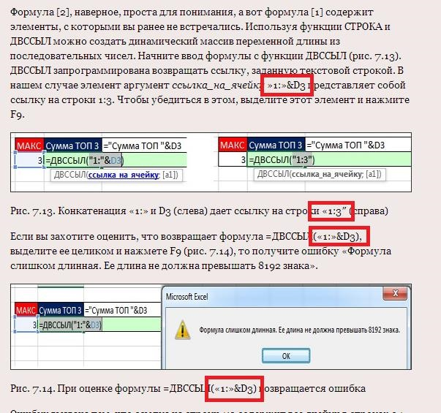
Как видно, елочки заменили обычные кавычки внутри формул Excel, что вполне способно сбить с толку читателя. И это при том, что в режиме редактирования в WordPress всё выглядело именно так, как я и задумал – никаких елочек:
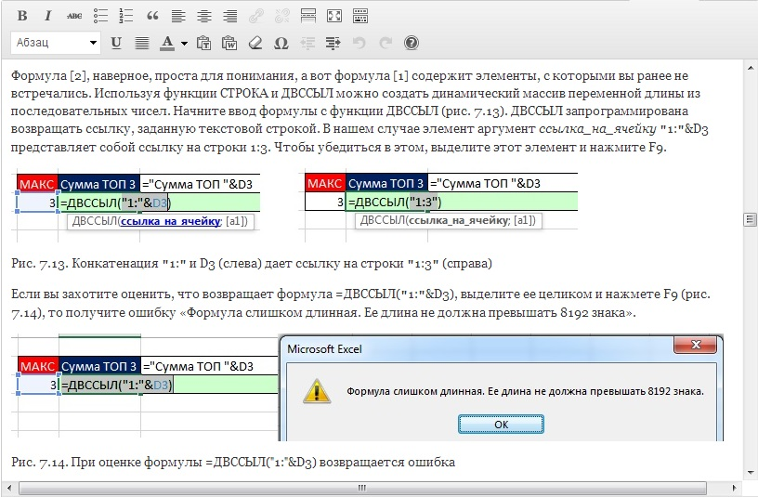
В Интернете я нашел немало советов, как «несложно» отредактировать файл functions.php (к нему можно добраться через меню консоли Внешний вид → Редактор). И выбрав, как мне показалось, наиболее простой и надежный вариант, я чуть-чуть поправил этот файл, чтобы вместо ёлочек WordPress отображал обычные кавычки. Правда, при этом не только сайт стал недоступен, но и консоль заодно… Так что пришлось через ftp заменить отредактированный файл functions.php на резервную копию (а вы делаете резервные копии, прежде чем начать экспериментировать?). Но, даже, если бы всё прошло гладко, подобные методы имеют один серьезный изъян – они полностью отменяют елочки, а не только в формулах. Вы ведь этого не хотите?
А недавно осознав, что 60 000 уникальных посетителей в месяц это повод задуматься о более профессиональном уровне сайта, а также начитавшись «вредных» советов (см., например, Майкл Хайятт. Платформа: как стать заметным в Интернете) я решил сделать шаг в направлении формирования своей команды, и начал с прекрасного технического специалиста! Так вот, изложив свои проблемы с кавычками, через пару дней я получил от него решение – именно то, что я и хотел: обычные двойные кавычки не заменяются на ёлочки только там, где я сам того пожелаю.
Для начала нужно установить плагин Preserve Code Formatting. После этого в режиме Текст редактора WordPress окружите кавычки тэгами: <code>"</code>:
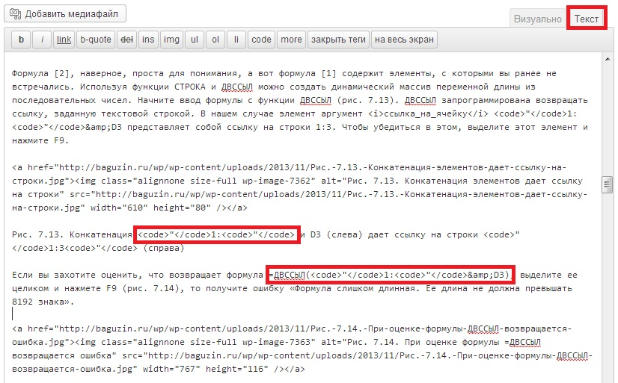
После этой несложной процедуры ваши страницы будут выглядеть так, как вы их задумали, а не так, как скреативил WordPress:
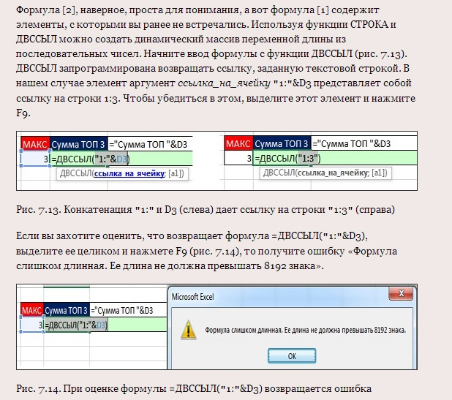
Использование фрагмента <code>символ</code> позволяет любой символ (набор символов) отразить в первозданном виде, игнорируя настройки WordPress по преобразованию символов.

